В Ферзиковском районе прошёл «Антикоррупционный диалог»

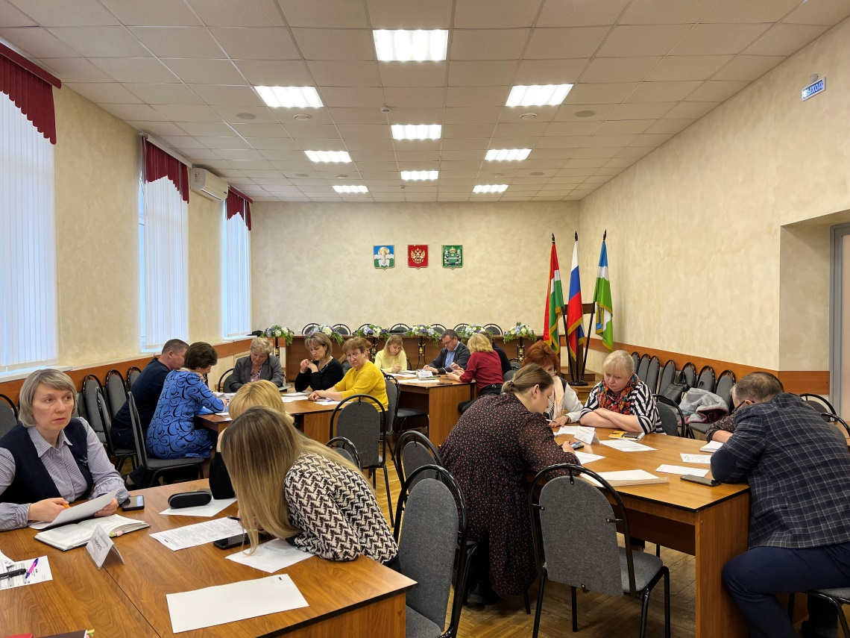

Мероприятие организовал отдел по профилактике коррупционных правонарушений администрации губернатора области.

Участники практикума поэтапно выполняли задания в командах. В рамках первого и второго этапов проводилось тестирование участников на общие знания законодательства о противодействии коррупции и на знания в области заполнения справок о доходах. Третий и четвертый этапы включали задания, связанные с практическими ситуациями. В их числе: соблюдение основных антикоррупционных обязанностей муниципальных служащих, разбор конкретных примеров из практики правоохранительных органов.

В ходе «Антикоррупционного диалога» служащие Ферзиковского района не только проработали теоретические вопросы противодействия коррупции, закрепили на практике навыки применения норм антикоррупционного законодательства, но и получили навыки командного взаимодействия. Участникам практикума также были продемонстрированы видеоролики по антикоррупционной тематике.

***Пресс-служба Губернатора  и Правительства  Калужской области***